**Re-Thinking the Book of Job**

Das Buch Hiob im biblischen Kontext und in Interpretationen des 20. Jhds.

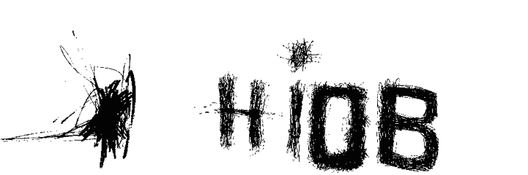

**Hiob I 4. Juli 2017**

Seminarraum der Friedrich-Schlegel-Graduiertenschule

Hauptgebäude FU, Rostlaube, JK 33/121

Di, 12-17h

*Close-reading-Workshop: der biblische Text in jüdischen und christlichen Lesarten*

Lektüreworkshop Konzeption: Sara Ehrentraut, Simon Godart, Anne Eusterschulte

Moderation: Prof. Dr. Christoph Schmidt (Hebrew University Jerusalem) Prof. Dr. Anne Eusterschulte

(FU Berlin). Dr. Gesine Palmer (Zentrum Jüdische Studien Berlin Brandenburg): Interpretationen / Lektüren Prof. Dr. Ruth HaCohen (Hebrew University Jerusalem): The book of Job in music – Theologico-Aesthetic Reflections

Der Lektüreworkshop lädt ein zu einer intensiven, gemeinsamen Lektüre und Diskussion des biblischen Textes und führt ein in rabbinische und christliche Kommentierungen. Kurzvorträge und

akustische Interpretationen zum Buch Hiob werden das Leseprogramm einrahmen. Ein Reader zum

Workshop wird digital zur Verfügung gestellt. Interessierte sind herzlich eingeladen! Bitte melden Sie

sich kurz an, um den digitalen Reader zu erhalten.

**Hiob II 21. Juli 2017**

Freie Universität Berlin,Institut für Philosophie  
Habelschwerdter Allee 30

**Bildnachweis: Ausschnitt aus einer Ankündigung zur Aufführung von Joseph Roths Hiob im Rahmen der Ruhrtrienale 2009**

Vortragsraum im UG

Fr., 10-18h

*Nachwuchsworkshop: Hiob in Literatur, Philosophie und den Künsten im 20. Jhd.*

Mit Beiträgen von Anouk Luhn: Oskar Kokoschkas ‚Hiob’ – Anat Messing-Marcus: “An ear for lament”: Benjamin on Language and Ruination – Ynon Wygoda: Book of Job and the Arguments against false Consolations – Beate Ulrike La Sala: Moses Maimonides und Hermann Cohen: Spuren einer mittelalterlichen Debatte zum Hiob-Motiv im 20. Jahrhundert? – Simon Godart: *Sein haderndes Wort*. Celan und Hiob in „Zürich, Zum Storchen“ – Anne Eusterschulte: Kierkegaard im Blick auf Günter Uecker – Gesine Palmer: Margarete Susman – Hanna Zoe Trauer: Das Buch Hiob im mittelalterlichen Kommentar (weitere Ankündigungen folgen)



Interessierte sind auch hier herzlich eingeladen. Wir bitten um eine Anmeldung.

Kontakt / Information: simon.godart@fu-berlin.de

Organisation: Friederich Schlegel Graduiertenschule

Macintosh HD:Users:simon:Dropbox:FU Logo und Schriftart:FULogo_RGB.epsin Kooperation mit dem Institut für Philosophie der FU Berlin